**Дата:** 14.09.22

**Клас:** 4 – Б

**Предмет:** *Математика*

**Вчитель:** Лисенко О. Б.

**Тема: *Складання рівнянь і виразів за схемами, складання і розв’язування задач за короткими записами.***

**Мета**: актуалізувати знання учнів і вміння учнів відносно рівнянь і виразів за схемами, складання і розв’язування задач за короткими записами; розвивати логічне мислення учнів шляхом формування прийомів розумових дій; виховувати доброзичливість, уважність, самостійність, інтерес до математики; створити мотивацію до подальшого вивчення предмета.

**Хід уроку**

***Користуйтеся презентацією під час опрацювання даної теми уроку***

***В презентації за слайдом ви можете перевірити правильність виконання завдань.***

**1. Організаційний момент.**

***Приготуйте, будь ласка, все, що потрібно для уроку: підручник, зошит, ручку, олівці, лінійку, чернетку.***

***Старанно працюйте. Не забувайте робити хвилинки відпочинку та релаксації під час уроку.***

**2. Актуалізація опорних знань.**

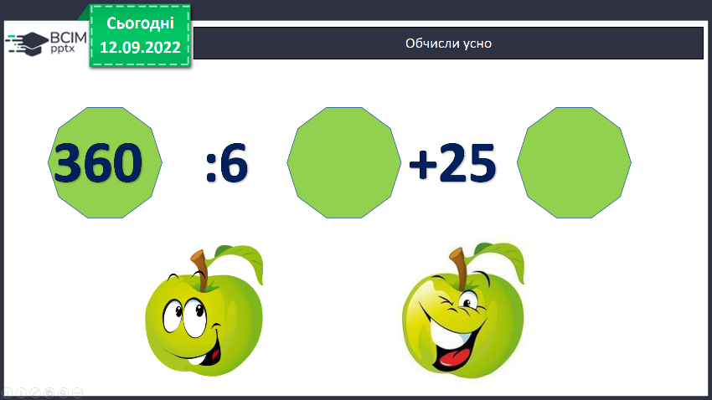**1) Усний рахунок .**

**Продовжіть усний рахунок за №111, 112.**

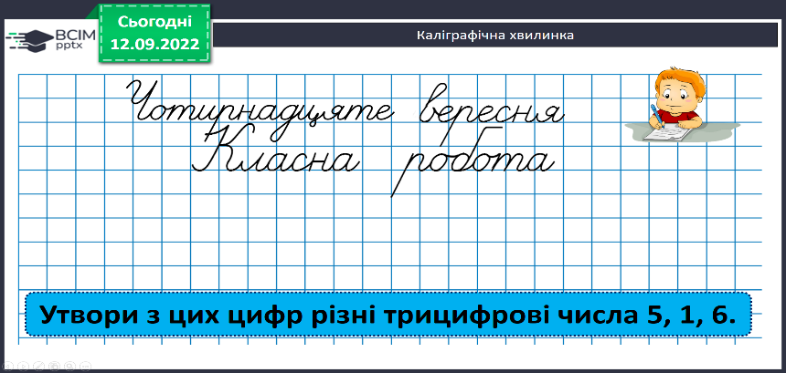

***2) Каліграфічна хвилинка.***

**3. Повідомлення теми уроку.**

**- *Сьогодні на уроці ми повторимо розв’язування рівнянь та задач за короткими записами.***

**4. Розвиток математичних знань та вмінь учнів.**

**Робота з підручником.**

**1) №113 Розв’яжи задачу.**

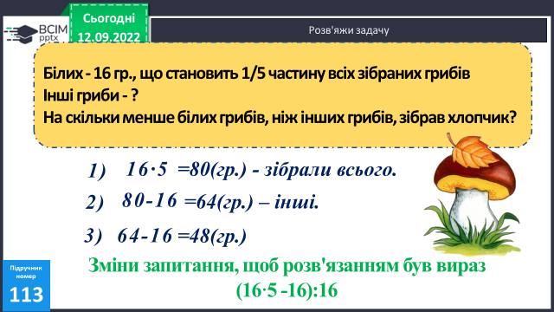

**2) № 114 Склади за схемами рівняння.**

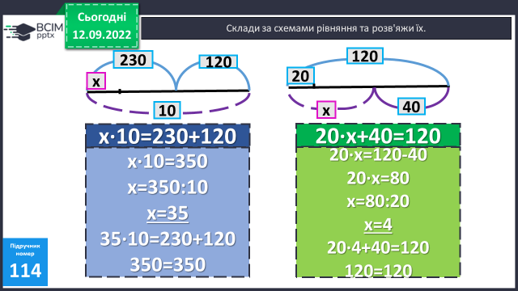

**3) № 116 Обчисли приклади.**

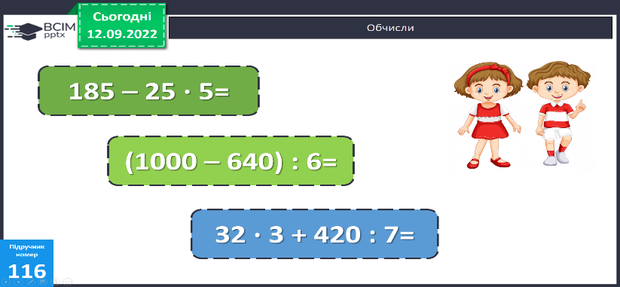

**4) Фізкультхвилинка**:

[*https://www.youtube.com/watch?v=3LAjklSXpbI*](https://www.youtube.com/watch?v=3LAjklSXpbI)

**5) №117 УСНО Розв’яжи рівняння.**

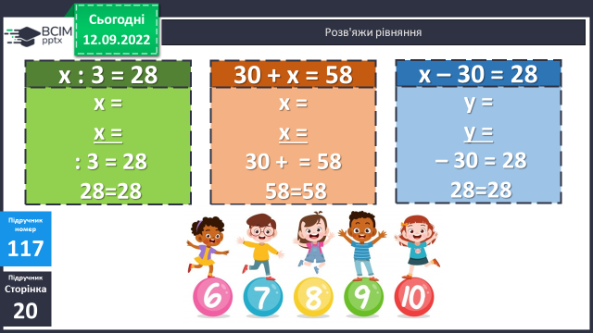

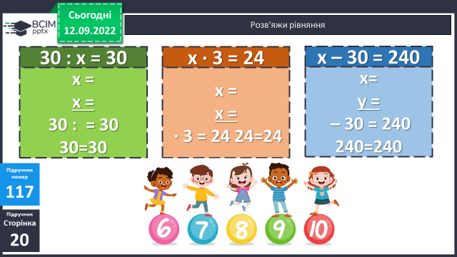

*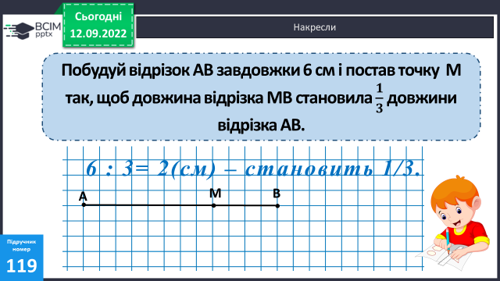***6) №119 Накресли.**

**7) № 115 Склади задачі*. Розв’яжи другу задачу.***

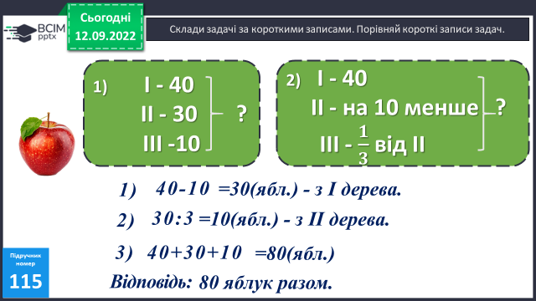

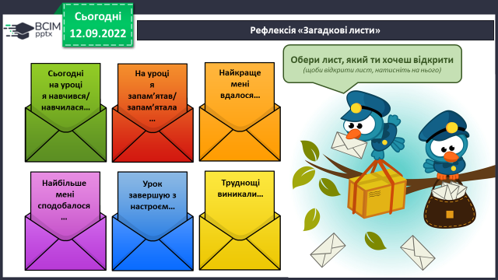

**5. Підсумок.**

**1) Вправа «Загадкові листи»**

**2) Домашнє завдання.**

**Приклади № 120, задача №121.**

**Задача 121**

**Зібрали – 60 л.**

**Поклали - ? л., 1/3 від усіх зібраних по 4 на сторінку**

**Зайняли - ? ст.**

**Залиш. - ? л., решта - ? ст.**

**План розв’язку:**

*1) Скільки листочків вже поклали в альбом?*

*2) Скільки сторінок альбому зайняли?*

*3) Скільки листочків залишилося ще покласти в альбом?*

*4) На скільки сторінок вистачить решти листочків?*

***Роботи надсилайте на Human*** або на

ел. пошту ***lenusya.lysenko@gmail.com***